## **Понятие цикла.**

Очень часто, и в жизни и при написании программы, существует необходимость повторения какого-либо действия несколько раз. Например, представим алгоритм, реализующий мытьё тарелок.

0. Взять тарелку из раковины.

1. Намылить тарелку средством для мытья посуды.

2. Потереть тарелку мочалкой.

3. Смыть мыльную пену с тарелки.

4. Вытереть тарелку.

5. Поставить тарелку на полку.

6. Конец программы.

В данном, на первый взгляд толковом, алгоритме есть одна маленькая неувязочка - если тарелок будет больше одной, то вымытой все равно окажется только одна. Это связано с тем, что программа выполняет все действия линейным образом - сверху вниз по порядку. Следовательно, нам необходимо придумать каким способом заставить программу повторить набор конкретных действий, и при этом определить нужное количество повторов. Правильный алгоритм будет выглядеть так.

0. Взять тарелку из раковины.

1. Намылить тарелку средством для мытья посуды.

2. Потереть тарелку мочалкой.

3. Смыть мыльную пену с тарелки.

4. Вытереть тарелку.

5. Поставить тарелку на полку.

6. Если есть еще грязные тарелки вернуться к пункту 0.

7. Конец программы.

Обратим внимание на то, что для того, чтобы определить, повторять ли действия сначала используется условие **"Если есть еще грязные тарелки"**. Если это условие истинно - действия повторяются, если ложно, выполняется следующий, 7-ой пункт алгоритма.

Итак, мы пришли к тому, что нам необходима некая конструкция, которая заключает в себе набор действий для повторения. При этом количество повторений должно зависеть от какого-то условия, содержащегося в этой же конструкции.

Невольно, мы только что дали определение так называемого ЦИКЛА. Повторим еще раз!!!

**Цикл – специальный оператор языка программирования, с помощью которого то или иное действие можно выполнить нужное количество раз, в зависимости от некоего условия.**

**Примечание:** Кстати - другое название цикла - конструкция повторения. А, каждое повторение действия - **ШАГ ЦИКЛА** или **ИТЕРАЦИЯ**.

В языке С существует несколько реализаций такой формы, как цикл. В этом уроке речь пойдет о двух таких реализациях - **while и do while.**

## **Цикл while.**

### **Общий синтаксис и порядок выполнения цикла while**

|  |
| --- |
| while(утверждение) {  действие для повторения; } |

1. Прежде всего осуществляется проверка утверждения.

2. Если утверждение в круглых скобках истинно, выполнятся действие, находящееся внутри фигурных скобок.

3. Если утверждение в круглых скобках ложно, программа перейдет на следующую строчку за закрывающейся фигурной скобкой цикла.

4. Если утверждение в круглых скобках было истинно и действие выполнилось, снова следует проверка утверждения.

Как видите, проверка утверждения повторяется при каждом выполнении цикла. Как только оно перестает быть верным, цикл завершается. Обратите внимания, что если утверждение ложно с самого начала, действие внутри цикла не будет выполнено ни разу.

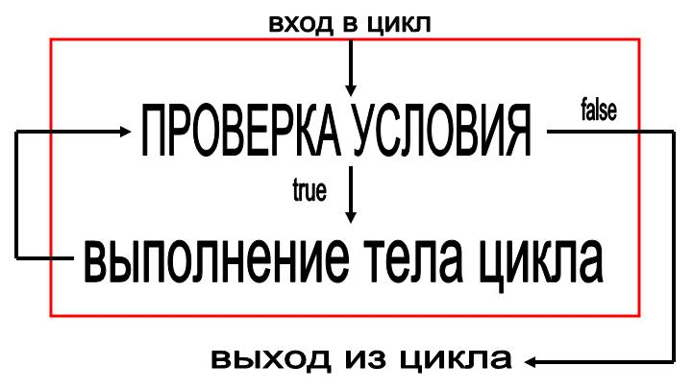

### **Рассмотрим пример.**

Предположим, что некоему человеку необходимо написать очерк о 7 чудесах света. Перед тем как это сделать ему необходимо отправиться и посмотреть на каждое из чудес. И, только затем писать о последних.

|  |
| --- |
| **#include <iostream> using namespace std; void main() {  //объявление управляющей переменной  int count=0;  while(count<7)// проверка утверждения  {  count++;// изменение управляющей переменной    //действие для повторения   // вы увидели ... чудо света  cout<<"You seen"<<count<<" miracle of world!!!\n";    }  cout<<"Now, you can start your work.\n"; }** |

Теперь подробно разберемся как работает наш пример.

1. Объявляем переменную изначально равную 0

2. Далее в условии цикла мы проверяем значение нашей переменной. Поскольку, именно от этого значения зависит, будет цикл выполняться или нет, то такая переменная называется *управляющей переменной цикла.*

3. Значение переменной увеличиваем на единицу.

**Примечание:** Данное действие является обязательным, так как если не изменять значение переменной управляющей циклом, результат проверки утверждения тоже никогда не изменится. Это может привести к очень распространенной ошибке под названием - **вечный цикл.** Если утверждение цикла - верно, а управляющая переменная всегда имеет одинаковое значение, следовательно - утверждение верно всегда. Представьте, грязные тарелки никогда не заканчиватся - их число всегда постоянно. Насколько хватит посудомойки?! Ненадолго, правда? Вот и программа не выдержит такого натиска и через некоторое время после запуска вечного цикла - выдаст ошибку на этапе выполнения. Во избежание таких ошибок нужно внимательно следить за тем, чтобы внутри тела цикла происходило изменение управляющей переменной.

4. Далее, выводим на экран текущее значение нашей переменной в виде сообщения о номере просмотренного чуда света.

5. Опять возвращаемся к условию и проверяем значение управляющей переменной.

Цикл будет продолжать свою работу до тех пор, пока значение переменной не станет равно 7. В этом случае произойдет вывод на экран строки "You seen 7 miracle of world!!!”, затем программа вернется к проверке условия. 7<7 - является ложью. Программа больше в цикл не войдет и перейдет к строке "Now, you can start your work.".

В процессе выполнения программы на экране мы увидим следующую картину:

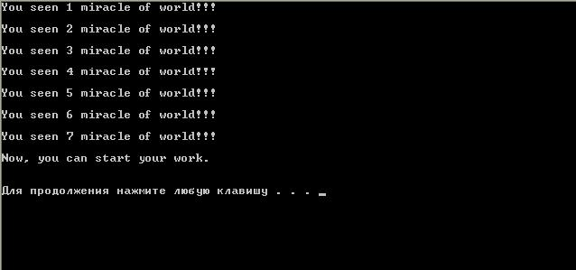

Сейчас мы с Вами познакомились с одной из разновидностей цикла в языке С. Надеемся, было не сложно. В следующем разделе урока мы узнаем о цикле альтернативном конструкции while.

## **Конструкция do while.**

### **Общий синтаксис и принцип работы do while:**

|  |  |
| --- | --- |
| do {  действие; } while(условие); | |

Цикл do while похож на цикл while. Разница состоит в том, что в while проверка условия производится сразу же при входе в цикл, и, лишь затем, если условие истинно - выполняется действие. В do while в любом случае сначала выполняется действие и только потом идет проверка условия. Если условие истинно, выполнение действия продолжается, а если нет, то выполнение передается следующему за while оператору. Другими словами, в отличие от while внутри do while действие хотя бы один раз выполняется. Давайте рассмотрим это на схеме:

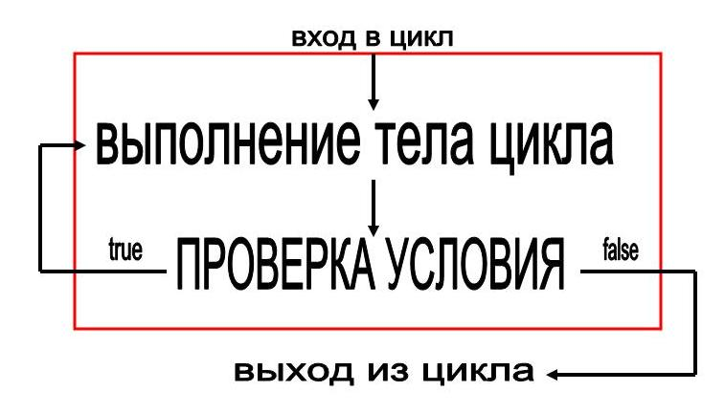

### **Применение do while на практике.**

Предположим, нам необходимо написать программу, в которой пользователю предоставляется право выбора какого-то действия несколько раз подряд. Реализуем данную задачу сначала с помощью while, а затем с помощью do while.

|  |
| --- |
| #include <iostream> using namespace std; void main() {  int answer,A,B,RES;    // запрос на выбор операции  cout<<"\nSelect operation:\n";  cout<<"\n 1 - if you want to see SUM.\n";  cout<<"\n 2 - if you want to see DIFFERENCE.\n";  cout<<"\n 3 - if you want to exit.\n";  cin>>answer;   while(answer!=3){ // проверка условия  switch(answer){  case 1: // если пользователь выбрал сложение  cout<<"Enter first digit:\n";  cin>>A;  cout<<"Enter second digit:\n";  cin>>B;   RES=A+B;  cout<<"\nAnswer: "<<RES<<"\n";  break; // остановка switch  case 2: // если пользователь выбрал вычитание  cout<<"Enter first digit:\n";  cin>>A;  cout<<"Enter second digit:\n";  cin>>B;  RES=A-B;  cout<<"\nAnswer: "<<RES<<"\n";  break; // остановка switch   case 3: // если пользователь выбрал выход  cout<<"\nEXIT!!!\n";  break;  default: // если выбранное действие некорректено  cout<<"\nError!!! This operator isn't correct\n";   }   // запрос на выбор операции  cout<<"\nSelect operation:\n";  cout<<"\n 1 - if you want to see SUM.\n";  cout<<"\n 2 - if you want to see DIFFERENCE.\n";  cout<<"\n 3 - if you want to exit.\n";  cin>>answer;   }   cout<<"\nBye....\n";  } |

В данном примере пользователю предлагается выбрать действие. Затем, после ввода, программа проверяет: если это действие - выход из программы - программа завершается, если нет, то производится вход в цикл, анализ действия и выполнение математической операции. Затем программа, снова спросит у пользователя, что он хочет сделать.

Данный код является неоптимальным решением. Как видите фрагмент

|  |
| --- |
| // запрос на выбор операции  cout<<"\nSelect operation:\n";  cout<<"\n 1 - if you want to see SUM.\n";  cout<<"\n 2 - if you want to see DIFFERENCE.\n";  cout<<"\n 3 - if you want to exit.\n";  cin>>answer; |

повторяется несколько раз. В этом случае следует использовать do while. Данная конструкция приведет код к надлежащему виду

|  |
| --- |
| **#include <iostream> using namespace std; void main() {  int answer,A,B,RES;    do{ // вход в цикл   // запрос на выбор операции  cout<<"\nSelect operation:\n";  cout<<"\n 1 - if you want to see SUM.\n";  cout<<"\n 2 - if you want to see DIFFERENCE.\n";  cout<<"\n 3 - if you want to exit.\n";  cin>>answer;     // анализ действия  switch(answer){  case 1: // если пользователь выбрал сложение  cout<<"Enter first digit:\n";  cin>>A;  cout<<"Enter second digit:\n";  cin>>B;   RES=A+B;  cout<<"\nAnswer: "<<RES<<"\n";  break; // остановка switch  case 2: // если пользователь выбрал вычитание  cout<<"Enter first digit:\n";  cin>>A;  cout<<"Enter second digit:\n";  cin>>B;  RES=A-B;  cout<<"\nAnswer: "<<RES<<"\n";  break; // остановка switch   case 3: // если пользователь выбрал выход  cout<<"\nEXIT!!!\n";  break;  default: // если выбранное действие некорректено  cout<<"\nError!!! This operator isn't correct\n";   }    } while(answer!=3);  cout<<"\nBye....\n";  }**  Исходя из вышесказанного, вы должны понимать, что обе описанные в сегодняшнем уроке конструкции полезны. Вам необходимо лишь научиться выбирать ту или иную, в зависимости от задачи.  Теперь, когда с циклами мы немного знакомы, вы можете перейти к следующему разделу данного урока. Мы приготовили для вас несколько примеров по сегодняшней теме. |

## **Примеры к уроку.**

### **Пример 1.**

##### **Постановка задачи.**

**Написать программу, которая находит сумму всех целых чисел от 1 до 5 включительно.**

##### **Код реализации.**

|  |
| --- |
| **#include <iostream> using namespace std; void main(){  int BEGIN=1; // начало диапазона суммируемых значений  int END=5; // конец диапазона суммируемых значений  int SUMM=0; // переменная для накопления суммы  int i=BEGIN; // управляющая переменная цикла   // проверка условия   while(i<=END){ //(сравнение управляющей переменной с окончанием диапазона)  SUMM+=i;// накапливание суммы  i++;// изменение управляющей переменной  }    // показ результата  cout<<"Result - "<<SUMM<<"\n\n"; }** |

##### Комментарий к коду.

В качестве комментария к коду, мы решили представить таблицу, которая досконально описывает каждую итерацию цикла:

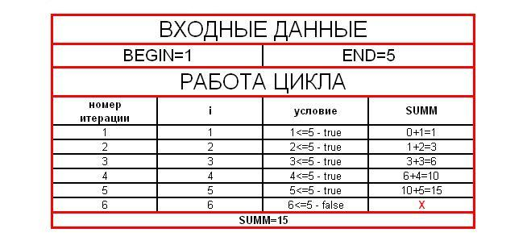

При изучении таблицы не трудно заметить, что управляющая переменная, так же выполняет роль переменной последовательно перебирающей значения для суммирования.

**Примечание:** Распространенным заблуждением является то, что управляющая переменная может изменяться только на единицу - это не так. Главное, чтобы переменная изменялась любым логичным образом.

### **Пример 2.**

##### **Постановка задачи.**

Написать программу, выводящую на экран линию из 5 звёздочек.

##### **Код реализации.**

|  |
| --- |
| #include <iostream> using namespace std; void main(){  int COUNT=5; // количество звездочек (длина линии)  int i=0; // управляющая переменная цикла   while(i<COUNT){ // проверка условия   cout<<"*";// вывод звездочки  i++;// изменение управляющей переменной  }  cout<<"\n\n"; } |

##### **Комментарий к коду.**

1. Управляющая переменная на момент проверки условия равна количеству уже нарисованных звездочек. Так происходит потому, что переменная i увеличивается на единицу после каждого вывода *.

2. Цикл остановиться тогда, когда i=5, что будет соответствовать количеству нарисованных *.